Compra de Passagens
PreferenciaService

Design de Serviços
Autores: Manuella Filipe Peres | Data de emissão: 13/04/2026
Revisor: | Data de revisão

Índice
1 Objetivo do Documento 3
2 Especificar os Esquemas de Mensagens dos Serviços 3
3 Especificar Interfaces dos Serviços 3
4 Especificar Políticas 3
5 Definir as SLA 3

Objetivo do Documento

O objetivo deste documento é descrever o design dos serviços, incluindo suas interfaces, esquemas de mensagens, políticas e acordos de nível de serviço (SLA), de forma a orientar sua implementação e garantir a correta comunicação entre eles.

Especificar os Esquemas de Mensagens dos Serviços
O serviço PreferenciaService possui a operação registrarPreferencia(), responsável por executar sua principal função dentro do sistema.

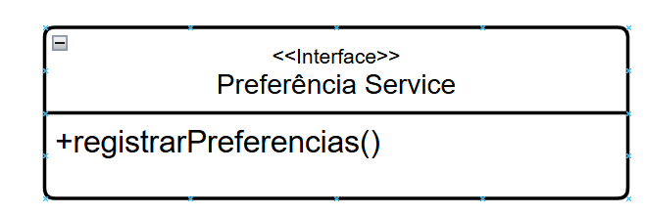
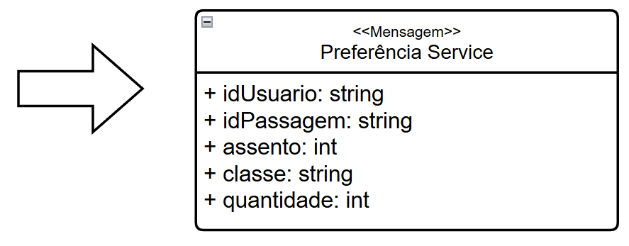

Especificar Interfaces dos Serviços

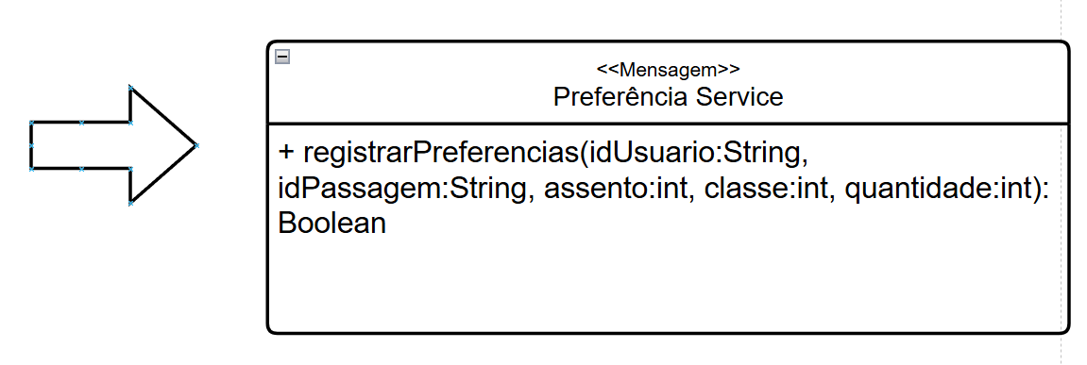

Especificar Políticas
Autenticação: O usuário deve estar autenticado para utilizar o serviço de registrar suas preferências.
Autorização: Somente o próprio usuário pode editar seus dados de preferências.
Criptografia: Os dados do usuário devem trafegar de forma segura, com uso de criptografia, sem que outros possam vê-los ou editá-los.
Limite de uso: O serviço permite no máximo 100 requisições por minuto por usuário.

Definir as SLA
- Disponibilidade: 99%
- Tempo de resposta: até 2s
- Taxa de sucesso: 99%
- Capacidade: 100 req/min
- Suporte: horário comercial (9h–18h)

